Giới thiệu tổng quan

1. Component là gì?

* Là những mảng code mang tính dùng lại và hoạt động độc lập, đặc điểm giống hàm trong javascripts và trả về giá trị HTML
* Có 2 loại component: **class** component và **function** component

1. Lifecycle method của class component

* Mỗi class component trải qua 1 vòng đời từ khi được khởi tạo cho đến khi bị xóa khỏi DOM
* Lifecycle method cung cấp cho ta các hàm để thay đổi các giai đoạn trong vòng đời của component. Có 3 giai đoạn là: **Mounting**, **Updating** và **Unmounting**

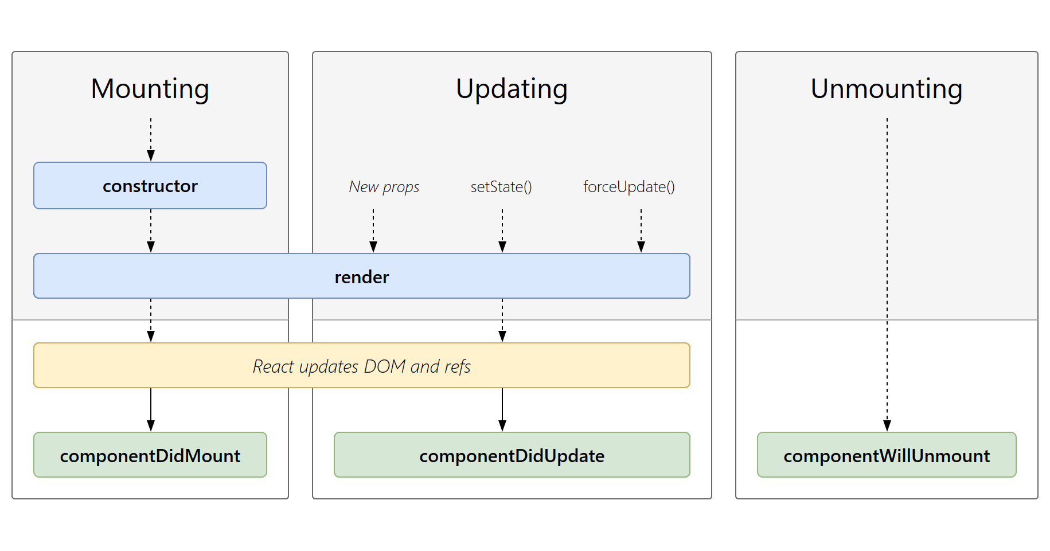

1. Hooks là gì?

* Là các hàm đặc biệt cho phép ta sử dụng tính năng của React như state hay lifecycle method
* VD: useState, useEffect…